Lieve creatieveling,

Wat fijn dat je wil deelnemen aan ‘Luister naar je kunst’!

Om je in te schrijven ontvang ik graag volgende gegevens van je:

Je naam en eventueel ook hoe je aangesproken wil worden:

Je emailadres:

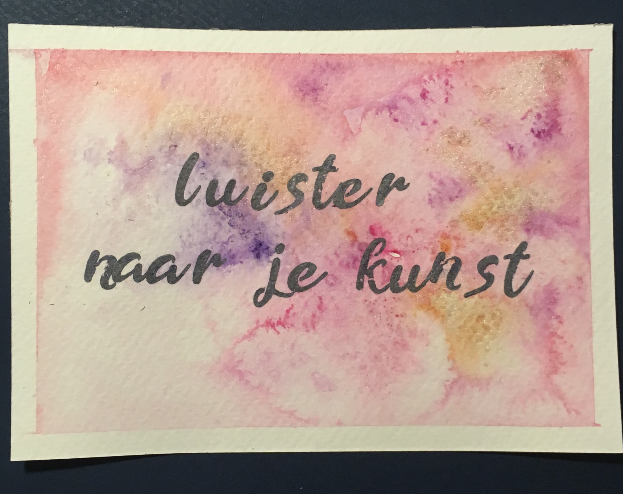
Je telefoonnummer (wordt enkel gebruikt in geval van technische problemen bij de online samenkomsten):

Welke weekavonden passen voor jou voor onze online samenkomsten (20.30-22.00u)?

Wat wil je me nu al vertellen over je motivatie om deel te nemen?

Welke vragen of onzekerheden wil je nu al met me delen?

Welke dagdelen passen voor jou voor ons kennismakingsgesprek (1u):

Maandagvoormiddag - Maandagnamiddag - Woensdag voormiddag - Woensdagnamiddag - vrijdagnamiddag - weekavond:

Je plekje in de cirkel is verzekerd na het overmaken van het inschrijvingsgeld op
BE22 0636 6166 7347 op naam van Kirsten De Haes. Je kan kiezen voor een eenmalige overschrijving van 175 euro of twee afzonderlijke betalingen van 90 euro.

Van harte dank. Na ontvangst van de betaling neem ik contact met je op. Ik kijk ernaar uit je te leren kennen!

Kirsten

Kirsten De Haes
Wouwstraat 56
2540 Hove

Ondernemingsnr.:0819.480.051
Erkenningsnr: 822108251
Visumnr.: 292932

